2020. november

|  |  |  |
| --- | --- | --- |
|  | HÍRLEVÉL |  |

,,Várpalota – A mi ügyünk” – Helyi Közösség

***35 éves a Cserregő Néptáncegyüttes***

2020-ban ünnepli fennállásának 35. évfordulóját a Cserregő Néptáncegyüttes, amely két eredményes pályázatot is beadott kulturális programok megvalósításával kapcsolatban.

Az eltelt 35 évben több generációnyi gyerek ismerte és szerette meg a magyar néptánchagyomány kincseit. Jelenleg a művészeti együttesben öt korosztályos csoportban művelik a néptáncot.

A korcsoportok rendszeresen fellépnek a város rendezvényein, valamint hazai és külföldi fesztiválokon, néptáncos rendezvényeken.

A néptáncegyüttes vezetői remélik, hogy a járványügyi helyzet normalizálódásával visszatérhet a régi életünk és újra sok-sok fellépéssel örvendeztethetik meg a közönséget.

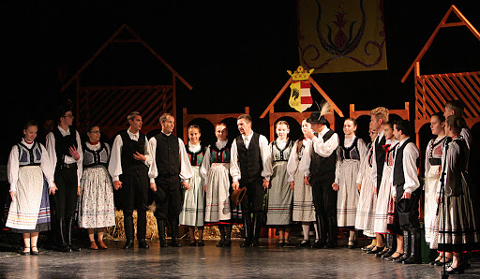

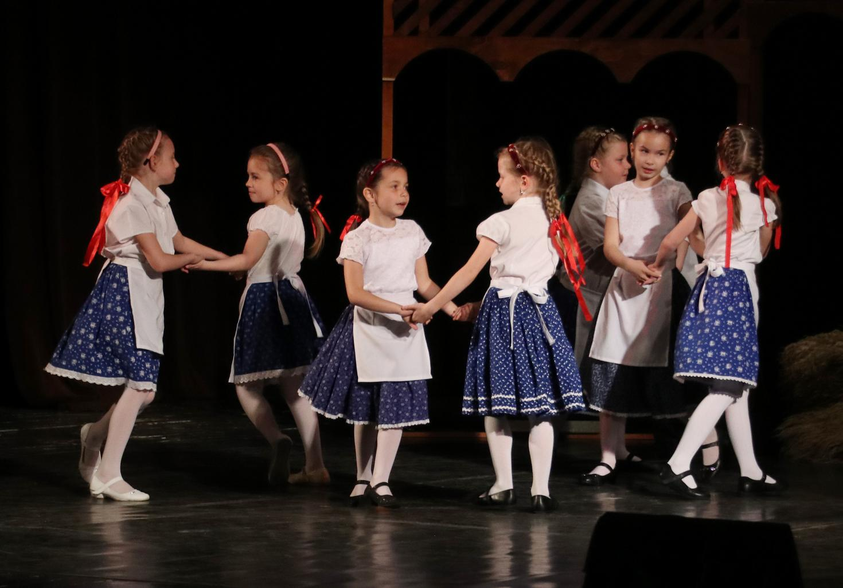

**M**8100 Várpalota, Gárdonyi G. u. 39. 212. iroda  
Tel./e-mail: 30/6318326 vagy 20/3856208clldvarpalota@gmail.com